Cursus Buikechografie voor Gevorderden
Donderdag 12 en 13 januari 2023 (voorlopig programma)

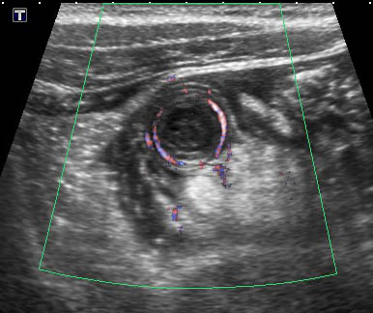
Programma:
Donderdag 12 januari 2023
Plaats: Boerhaavemuseum, Lange St Agnietenstraat 10, Leiden

09.00 - 09.30 uur Registratie en ontvangst met koffie, koek en mandarijnen

09.30 - 09.40 uur Welkomstwoord en voortoets

09.40 – 11.00 uur Puylaert: Inleiding buikecho, tips en trucs (halverwege break).

11.00 – 12.15 uur Vanhooijmissen casuistiek Gyn en plenaire bespreking

12.15 – 13.00 uur Puylaert: Live demo Hitachi

13.15 – 14.00uur Lunch

14.00– 15.15 uur Zijta: Casuïstiek Gal 1 + 2 en plenaire bespreking Gal 1.

15.15 – 16.15 uur Zijta: Gal 2: plenaire bespreking

16.15 – 17.00 uur Puylaert: Uro: casuistiek en plenaire bespreking

17.00 - 18.00 uur Rondleiding Boerhaavemuseum

17.30 - 19.00 uur Borrel in de Waag, Aalmarkt 21, Leiden

19.00 uur Voor “overblijvers” en liefhebbers: diner in restaurant de Waag, Aalmarkt 21, Leiden

Vrijdag 13 januari 2023

Plaats: Boerhaavemuseum, Lange St Agnietenstraat 10, Leiden

08.30 - 09.00 uur Ontvangst met koffie, koek en mandarijnen

09.00 - 10.15 uur Coerkamp: Casuïstiek Darm 1 + 2 en plenaire bespreking Darm 1

10.15 - 11.30 uur Scheurkogel: Plenaire bespreking Darm 2

11.30 – 13.15 uur Puylaert: Darm 3 direct plenaire bespreking

13.15- 14.00 uur Lunch

14.00 - 15.00 uur Puylaert: Plenaire bespreking App

15.00 - 16.15 uur Zijta: Casuïstiek Misc 1 en 2 en plenaire bespreking Misc 1

16.15 - 17.15 uur Oei: Meteen plenaire bespreking Misc 2

17.00 – 17.30 uur Puylaert: Natoets en epiloog.

